Dia do trabalhador rural - 25 de maio

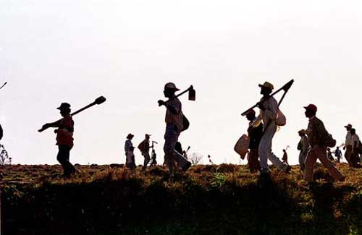
Muitas vezes desrespeitado e desvalorizado, o trabalhador rural no Brasil é tido as vezes como marginal. Mesmo com o amparo da Lei nº 5.889/73, regulamentada pelo Decreto nº 73.626/74 e presente no artigo 7º da Constituição Federal/88, o trabalhador rural enfrenta inúmeras dificuldades para manter-se no campo, dignamente.
Parte desta situação é histórica. Para pesquisadores, o processo de colonização por qual passamos influenciou, em parte, a relação entre o homem da cidade e o homem do campo. A busca pela riqueza em nosso país, naquela época, fez crescer a exploração da mão de obra (indígena num primeiro momento e escravo de origem africana num segundo período).
Hoje o retrato do trabalhador rural não é muito diferente. Basta ir para os confins de nosso país, onde as terras não são de ninguém, ou melhor, de posseiros e ver de perto a triste situação do trabalhador rural.
O outro lado
Por outro lado, outro ambiente do trabalho rural se desenvolveu no país, o do Agronegócio. Este novo cenário, localizado, principalmente, na região Sul, surgiu junto com o bom desempenho econômico aliado ao desenvolvimento tecnológico, que ampliou a capacidade de produção e exportação no campo. A soja, principal causa desse "boom no campo", ajudou sem dúvida, muitos trabalhadores rurais a terem sucesso e fartura.
Apesar do abismo econômico e social existente entre esses dois "mundos", a essência do trabalhador rural e a forma com que ele busca lutar para viver dignamente é a mesma, seja no Sul ou nos cantos esquecidos do Norte do país. E faz dele um importante personagem fiel as suas raízes e tradições do que é o homem do campo no Brasil. Seu valor humano e histórico é, sem dúvida, essencial para firmarmos uma de nossas inúmeras identidades e valores.

Genésio, presidente do Sindicato dos Trabalhadores Rurais.
Palavra do presidente do Sindicato dos Trabalhadores Rurais
O presidente do Sindicato dos Trabalhadores Rurais, Genésio Barbosa da Silva homenageia todos os trabalhadores rurais do município pelo seu dia. Trabalhadores e trabalhadoras rurais, por sua coragem incansável na luta do dia a dia, e que não se curvam diante das dificuldades, do sol abrasador, da chuva, que muitas vezes colocam sua segurança em risco ao lidar com ferramentas e máquinas.
“Aos homens e mulheres trabalhadores rurais que às vezes são discriminados pela sociedade por ter a pele queimada da lida e as mãos calejadas, que eles se lembrem de que Deus sempre lhes dará a proteção”, completa Genésio.
O Sindicato dos Trabalhadores Rurais fica situado à Rua Tamarino Pimentel, nº 1207, na Vila Crepúsculo, em Amambai.

